


O Vereador que a presente subscreve, depois de observar as normas regimentais, INDICA ao Excelentíssimo Senhor Chefe do Poder Executivo Municipal, através do órgão competente da Administração, que seja realizada a extensão de rede de águas pluviais e esgotamento sanitário seguida de pavimentação do trecho da Rua Nova Aurora, no bairro Centro, altura dos números 33 a 12 (Rua sem Saída).
Justificativa: A medida se faz necessária de modo a contribuir para a mobilidade urbana, urbanização, higiene, saúde e bem-estar social da população do local.
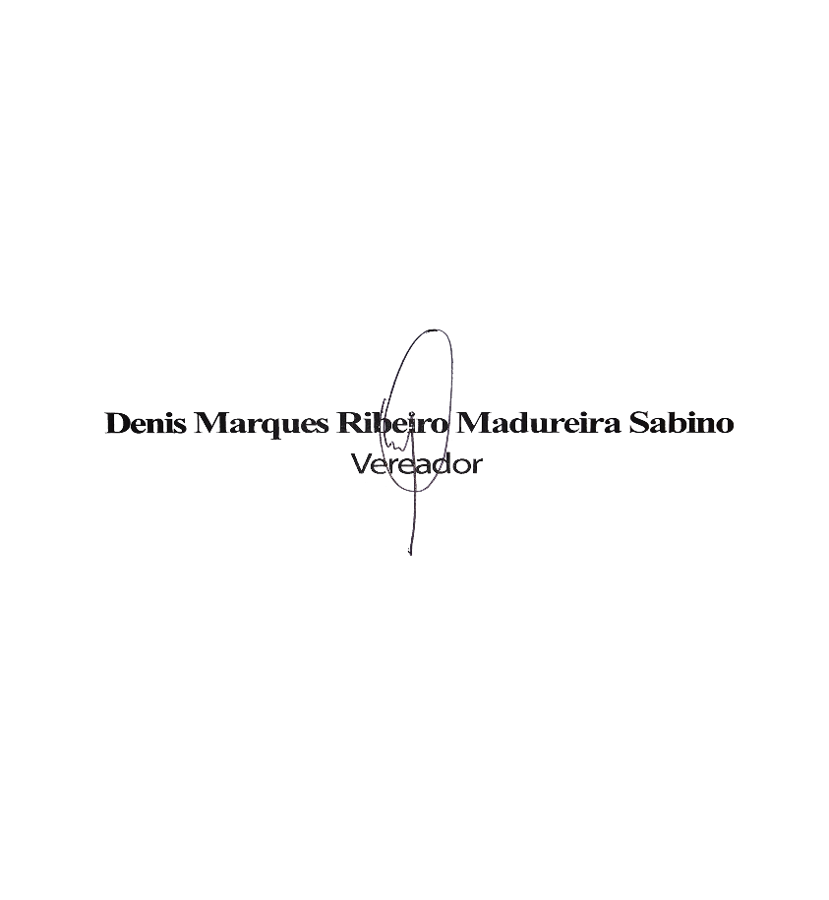
Sala das Sessões, 13 de Janeiro de 2026.

